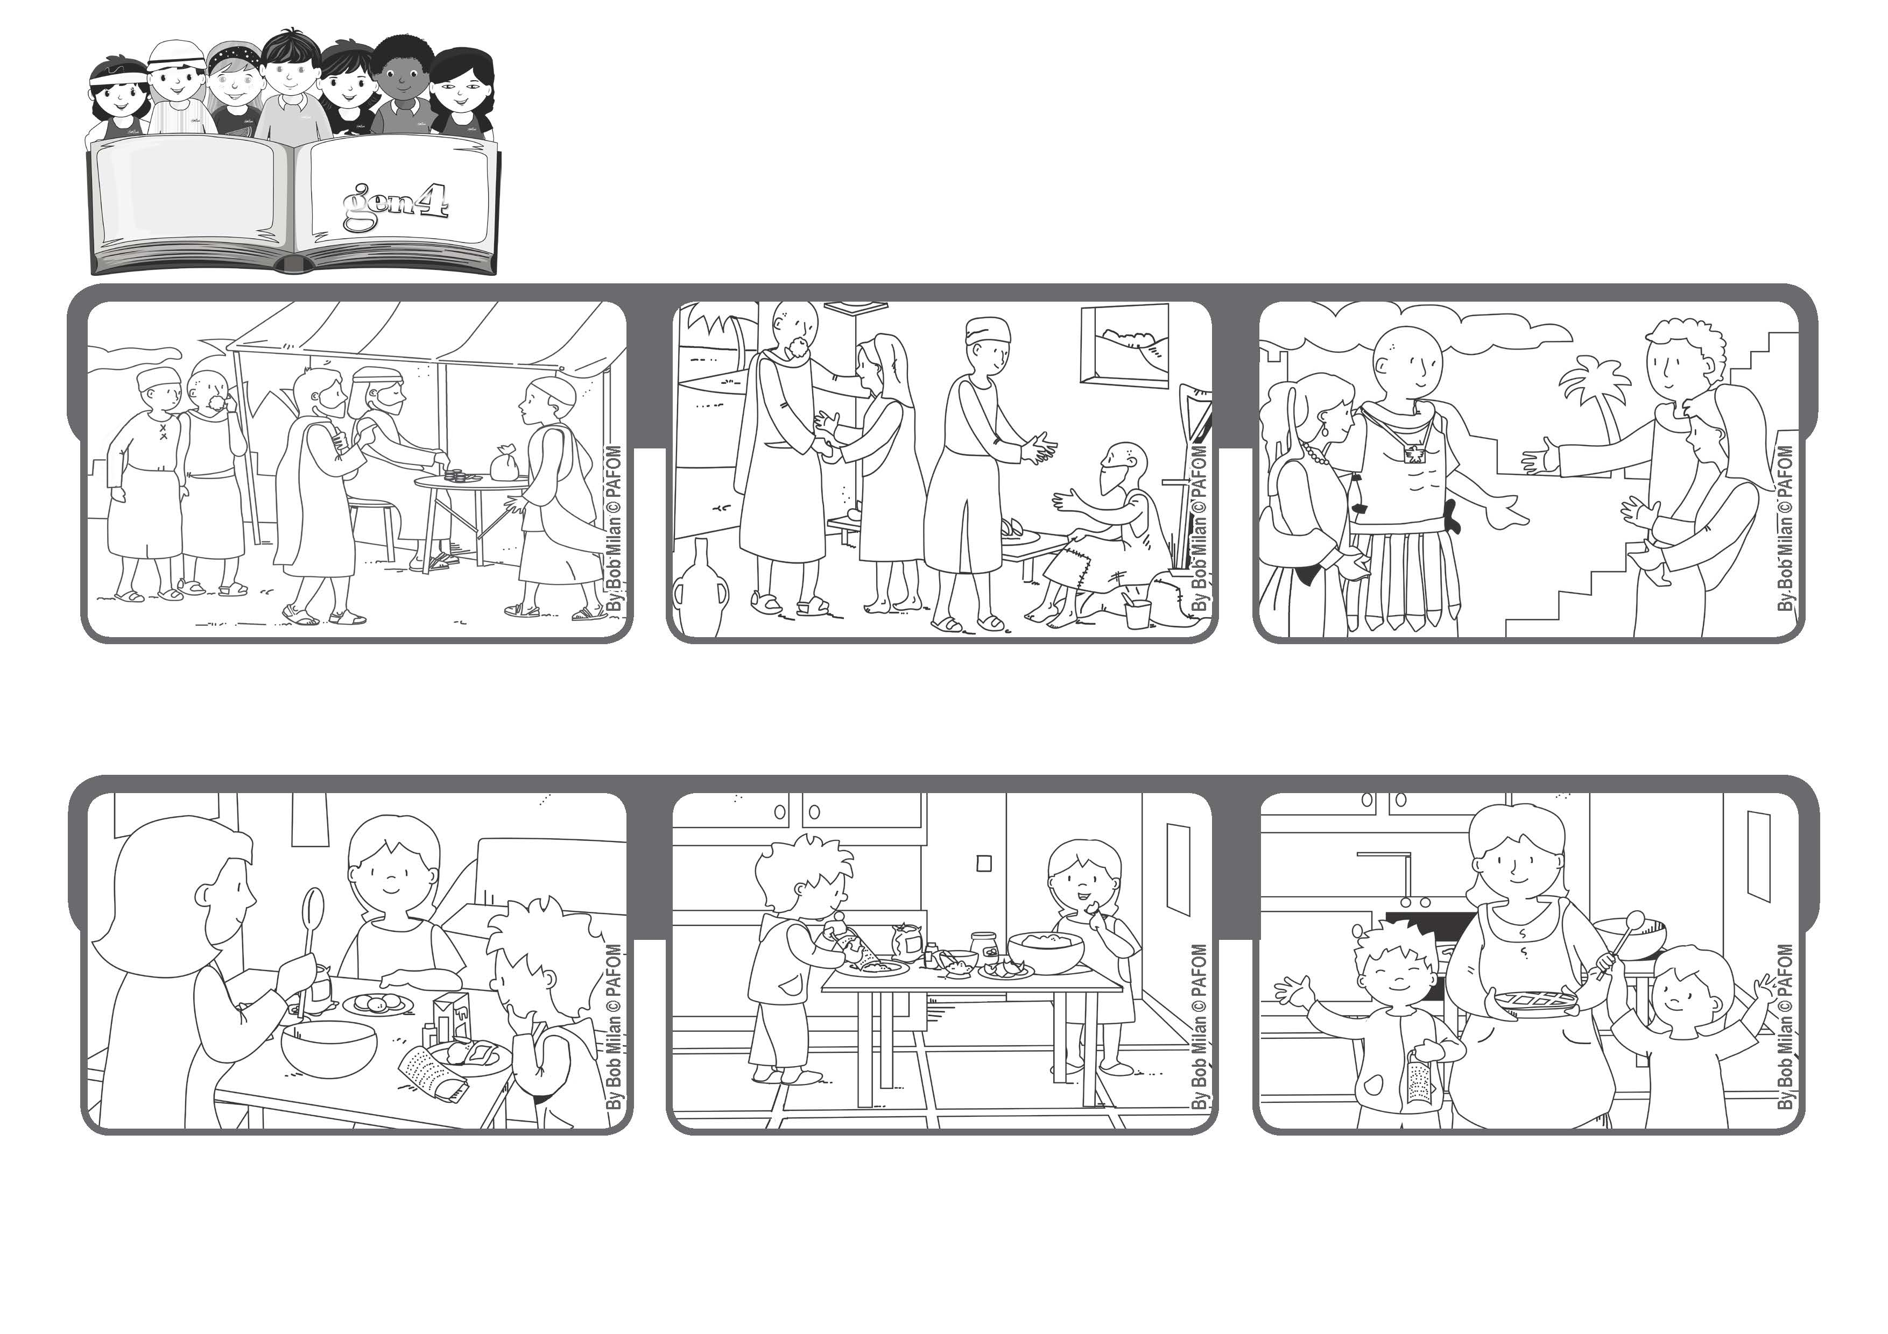

**Junio 2020**

**Palabra de Vida**

**El que los recibe a ustedes, a mí me recibe, y el que me recibe a mí,**

**recibe a Aquel que me ha enviado. (Mt 10,40)**

**Acoger a Jesús**

**Los cristianos acogen con generosidad a todos los que encuentran, sobretodo a los más necesitados. Si hacemos así, nosotros también acogeremos a Jesús que está en cada uno de ellos.**

**Los apóstoles son muy bien recibidos donde quiera que van, ofrecen gratuitamente cuidado y compañía a los pobres y les dan a todos el don de la paz.**

**Jesús llamó uno a uno a los doce apóstoles; les dijo de ir por todo el mundo como sus “embajadores” y les explicó: Quién los recibe a ustedes a mi me recibe.**

**Está verdaderamente feliz viendo a su mamá tranquila, y al final se divirtió tanto, que quiere hacerlo siempre.**

**Es necesario rayar la cáscara de un limón y su mamá le dice que esta parte no le gusta porque después es difícil limpiar el rayador. Emi piensa: “esto lo puedo hacer yo” y enseguida se pone a rayar el limón.**

**Experiencia de Emi de Italia: Un sábado por la tarde mi mamá me propuso de hacer un dulce para llevar al encuentro Gen4, Emi y su hermana se ponen a observar como se hace para aprender.**

**“© PAFOM, Ilustraciones y texto realizados por el Centro Gen4”**

**Los Gen4 son los niños del Movimiento del los Focolares fundado por Chiara Lubich.**